Introduction:
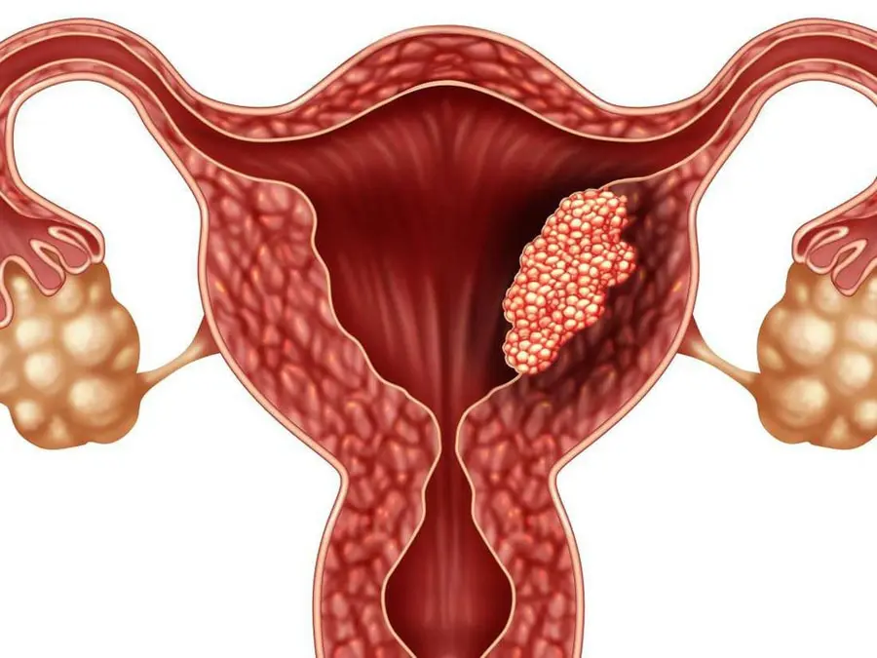
Le cancer de l'endomètre, également dit du corps de l'utérus, est le quatrième cancer le plus fréquent chez la femme en France [1]. L’endomètre est la muqueuse qui tapisse le corps de l'utérus et qui en cas de grossesse joue un rôle primordial. Ce cancer est assez méconnu alors qu’il est malheureusement fréquent. En effet, il touche chaque année près de 8000 femmes généralement après la ménopause et l’âge moyen du diagnostic est de 68 ans. Les facteurs de risque sont généralement liés à l’obésité, au diabète, au traitement par tamoxifène (utilisé notamment contre le cancer du sein) ainsi qu’à une prédisposition génétique [2].
On distingue principalement deux types de cancers: le type I (80%) lié à un surplus d’oestrogènes associé à la résistance d’insuline et au diabète (endometrioid) et le type II (20%) plus agressif (serous) [3].
Les traitements contre ce cancer peuvent être la radiothérapie, la chimiothérapie et aller jusqu’à l’hystérectomie totale. Le dépistage et le diagnostic précoces sont essentiels pour un traitement efficace et un taux de survie élevé.
Durant ces dernières années, des études ont néanmoins permis le développement de connaissances sur cette maladie, notamment gra^ce au consortium The Cancer Genome Atlas (TCGA) qui a profondément transformé la compréhension du carcinome de l’endomètre. En identifiant 4 sous-groupes moléculaires distincts le TGCA a permis d’établir une base génomique claire reliant les altérations moléculaires au pronostic clinique. ces avancées ont conduit à une nouvelle classification FIGO 2023, qui combine désormais des informations cliniques, histologiques et moléculaires pour mieux évaluer le risque, adapter le traitement de chaque patiente et anticiper son évolution [4].
malgré cette avancée majeure, prédire précisément l’évolution de la maladie reste un défi. Des patients classés dans un même type histologique ou dans un même sous-groupe moléculaire peuvent présenter des trajectoires cliniques très différentes, notamment en terme de survie et de récidive. Par ailleurs, les données issues de la transcriptomique permettent aujourd’hui d’accéder à une vision globale de l’activité des gènes dans les tumeurs. Ces données sont riches, mais complexes, et leur exploitation reste difficile si l’on se limite à l’analyse de quelques gènes ou de catégories prédéfinies. Il devient donc nécessaire de développer des approches capables de résumer cette information tout en conservant les différences biologiques essentielles entre les patientes.

Dans cette optique, notre approche consiste à représenter chaque patiente par un profil global, qui reflète l’ensemble de son expression génique. En projetant ces profils dans un espace latent notre étude part de l’hypothèse que des patientes biologiquement similaires devraient présenter des évolutions cliniques comparables. Nous proposons donc d’exploiter cet espace latent pour identifier, pour chaque patiente, les patientes les plus proches sur le plan transcriptomique, et d’examiner si leurs trajectoires cliniques permettent d’informer le pronostic individuel.
L’objectif de ce travail est ainsi d’évaluer si une approche en réseau de neurones fondée sur la similarité biologique globale, dérivée des données transcriptomiques issues de The Cancer Genome Atlas, permet d’améliorer la prédiction du pronostic dans le cancer de l’endomètre. Cette stratégie vise à compléter les classifications existantes en apportant une vision plus continue et personnalisée du risque, ouvrant la voie à une meilleure adaptation de la prise en charge des patientes.

Bibliographie:

[1] Qu'est-ce que le cancer de l'endomètre ? - Institut Curie
[2] Les cancers de l'endomètre : l'essentiel
[3] Paleari and al., “New Insights into Endometrial Cancer”, Cancers, vol 13, n°7, p. 1496, march 2021, DOI: 10.3390/cancers13071496
[4] Espinosa and al., “Endometrial carcinoma: 10 years of TCGA (the cancer genome atlas): A critical reappraisal with comments on FIGO 2023 staging”, Gynecologic oncology, vol 186, p.94-103, july 2024

